Asignatura: RELIGIÓN TERCERO MEDIO

PROF. Hernán Patricio Arévalo Gómez

***“GUÍA DE LA ALUMNA Nº 1”***

***UNIDAD Nº 1. Identidad de los Cristianos y Cristianas. Puntos= 28.***

***Capítulo 1. Identificar las dimensiones de la persona desde el punto de vista cristiano.***

NIVEL. Terceros Medios: A, B, D y E. Fecha: 18/03/20

|  |
| --- |
| * Objetivo: El seguimiento de Jesús: centro de la identidad cristiana. |

***Contenidos Mínimos Obligatorios:***

* **Tema 1**: La persona de Jesús es única.

***Aprendizajes Esperados:***

* + Identificar las dimensiones de la persona de Jesús y el sacrificio hecho por él, para salvarnos del pecado.

***ACTIVIDADES***:

* trabajan en el texto en que se les presenta a continuación.
* Pueden hacer uso de la Biblia e internet.

***De respuestas al siguiente cuestionario y actividades que se te piden:***

1. ***Tema: LA SEMANA SANTA.***

**La Semana Santa, es la verdad actualizada por medio de las celebraciones litúrgicas, por parte de la Iglesia Católica de la Pasión, Muerte y Resurrección de Cristo**, y cómo es la semana más importante de la cristiandad, se le llama Semana Mayor. **Esta celebración inicio hace ya casi más de 2 mil años con la muerte y resurrección de Jesús**

La mayoría de las personas conoce poco el significado de los símbolos y aspectos propios de estos días santos como son: las velas, los ramos, el agua, el pan bendito, el sentido de cada día de Semana Santa, etc., y las pocas gentes que lo saben es porque se los han dicho sus papás, en el colegio, la parroquia, son pocos los que conocen realmente el significado de los días que componen la Semana Mayor, por eso a continuación te presente una orientación muy sencilla de lo que debes sabe de estos días santos:

**LUNES SANTO**  
Es llamado “Lunes de Autoridad” porque Jesús manifiesta ante el pueblo y la naturaleza su poderío. Primero, realiza la purificación del templo expulsando a los mercaderes y dejando muy claro: “Mi casa, casa de oración será llamada” También muestra su poder sobre la naturaleza al maldecir la higuera que no da fruto.

**MARTES SANTO**  
Es llamado “Martes de controversia,” porque Jesús se enfrenta con los líderes religiosos de su tiempo. Primero con los sacerdotes y ancianos que cuestionan su autoridad para predicar y hacer milagros. Y luego con los fariseos, quienes le preguntan sobre el tributo y Él responde mostrando una moneda: “Dad, pues al César lo que es del César; y a Dios lo que es de Dios.  
  
**MIÉRCOLES SANTO**  
La Iglesia Católica se reserva para este día un momento de penitencia, en las vísperas de Pasión de Jesús, es día que nos preparamos con mayor interés para vivir mejor los días del Triduo Pascual.  
  
**JUEVES SANTO**  
Es el tiempo de demostrar la humildad y sencillez al prójimo como Jesús lo hizo al lavar los pies a sus discípulos, a tener una actitud de servicio, una conciencia clara de vivir el mandato del amor, y una acción de gracias por la Eucaristía y el Sacerdocio Ministerial; en este día los sacerdotes renuevan sus votos de vida para con la Iglesia. También se realiza la bendición de los óleos que se utilizarán en las ceremonias de bautizos, unción de los enfermos y ordenaciones sacerdotales.  
También recordamos la traición de Judas, cuando lo entregó con un beso, y la oración en Huerto de Getsemaní, en donde se dio su prendimiento. Este día es de vigilia.  
  
**VIERNES SANTO**  
Los cristianos estamos de luto, es uno de los días culminantes de la Semana Mayor, al recordarse la pasión, muerte de Jesucristo. Los fieles se acercan al templo a rezar el Viacrucis, a rezar las Siete Palabras, el Rosario del Pésame y sobre todo a reflexionar sobre el significado de MUERTE DE CRISTO, este día no hay misa, es el único día que no se celebra el Sacrificio Eucarístico.

1.

**SABADO SANTO**  
Es el segundo día del Triduo Pascual y la Iglesia está en espera, junto al sepulcro, NO ES SABADO DE GLORIA, sino sábado santo de luto, también durante la mañana no hay misa, el altar sigue desnudo, hasta después de la Solemne Vigilia Pascual, en la que se inaugure la PASCUA con el misterio del TRIUNFO DE JESUS SOBRE LA MUERTE, ES EL SIMBOLO DE LA LUZ, EN ESTA VIGILA PASCUAL POR SI DECIR CELEBRAMOS LA MISA MAYOR, LA MISA DE MISAS.  
  
**DOMINGO DE RESURRECCIÓN**  
La fiesta para los cristianos de todo el mundo ha llegado, porque se cumplieron las profecías de que Jesús al tercer día resucitaría, se renuevan en este día los sacramentos del bautismo y la confirmación. Es por eso también de cada DOMINGO DIA DEL SEÑOR NOS CONGREGAMOS TODOS CRISTIANOS PARA DAR GRACIAS A DIOS POR SU RESURRECCIÓN.

"Cuando se acercaban a Jerusalén, junto a Betfagé y a Betania, frente al monte de los Olivos, Jesús envió dos de sus discípulos, y les dijo: Id a la aldea que está enfrente de vosotros, y luego que entréis en ella, hallaréis un pollino atado, en el cual ningún hombre ha montado; desatadlo y traedlo. Y si alguien os dijere: ¿Por qué hacéis eso? decid que el Señor lo necesita, y que luego lo devolverá. Fueron, y hallaron el pollino atado afuera a la puerta, en el recodo del camino, y lo desataron. Y unos de los que estaban allí les dijeron: ¿Qué hacéis desatando el pollino? Ellos entonces les dijeron como Jesús había mandado; y los dejaron. Y trajeron el pollino a Jesús, y echaron sobre él sus mantos, y se sentó sobre él. También muchos tendían sus mantos por el camino, y otros cortaban ramas de los árboles, y las tendían por el camino. Y los que iban delante y los que venían detrás daban voces, diciendo: ¡Hosanna! ¡Bendito el que viene en el nombre del Señor! ¡Bendito el reino de nuestro padre David que viene! ¡Hosanna en las alturas! Y entró Jesús en Jerusalén, y en el templo; y habiendo mirado alrededor todas las cosas, como ya anochecía, se fue a Betania con los doce."

* + - 1. ¿Qué pide Jesús para movilizarse y por qué?
      2. ¿Cómo lo recibe la gente?
      3. Que significado tienen para mí la siguiente frase: “-¡Hosanna! ¡Bendito el que vienen en el nombre del Señor!” ¿Qué viene afirmar?
      4. ¿Cuál fue el comportamiento de esta gente en el momento de que Jesús fue juzgado?
* Lectura del Evangelio según San Lucas. 23, 13-25
* *Pilato, convocando a los sumos sacerdotes,  
  a las autoridades y al pueblo, les dijo:  
  Me habéis traído a este hombre, alegando que alborota al pueblo;  
  y resulta que yo lo he interrogado delante de vosotros,  
  y no he encontrado en este hombre  
  ninguna de las culpas que le imputáis;  
  ni Herodes tampoco, porque nos lo ha remitido:  
  Ya veis que nada digno de muerte se le ha probado.  
  Así que le daré un escarmiento y lo soltaré.  
  Por la fiesta tenía que soltarles a uno. Ellos vociferaron en masa diciendo:  
  "¡Fuera ése! ¡Suéltanos a Barrabás! "  
  A éste lo habían metido en la cárcel  
  por una revuelta en la ciudad y un homicidio.  
  Pilatos volvió a dirigirles la palabra con intención de soltar a Jesús.  
  Pero ellos seguían gritando: "¡Crucifícalo, crucifícalo!".  
  Él les dijo por tercera vez:  
  Pues, ¿qué mal ha hecho éste?  
  No he encontrado en él ningún delito que merezca la muerte.  
  Así que le daré un escarmiento y lo soltaré.  
  Ellos se le echaban encima pidiendo a gritos que lo crucificara;  
  e iba creciendo el griterío.  
  Pilato decidió que se cumpliera su petición: soltó al que pedían.  
  (al que había metido en la cárcel por revuelta y homicidio)  
  y a Jesús se lo entregó a su arbitrio.*
  + 1. ¿Qué juicio tienen Pilato de Jesús?
    2. ¿Qué castigo decide darle?
    3. ¿De qué estaba acusado Barrabas?
    4. ¿Qué pida el pueblo para Barrabas?
    5. ¿Qué castigo pide el pueblo para Jesús?

2.

Desarrolle el siguiente cuestionario

1. ¿Cuáles son las tres palabras claves de las celebraciones litúrgicas en Semana santa?
2. ¿Qué tipo de celebración es esta semana para la cristiandad?
3. ¿Cuáles son los símbolos de estos días? ( busca imágenes y pégalos en tu cuaderno )
4. ¿Cómo se llama el lunes?
5. ¿Qué tarea realiza Jesús este día?
6. ¿Qué nombre lleva el día martes?
7. ¿Qué hace Jesús este día martes?
8. ¿Qué tenemos que hacer los cristianos el día martes?
9. ¿Qué valores tenemos que demostrar el jueves santo?
10. ¿Qué significa para mí el lavado de pies que hizo Jesús este día jueves?
11. ¿Qué hechos más puedo enumerar el Día Jueves que sucedieron?
12. ¿Cómo están los cristianos el día viernes?
13. ¿Qué hecho ocurra este día viernes?
14. ¿En qué participan los fieles?
15. Hace una reflexión sobre la muerte de Jesús.
16. ¿El sábado es de gloria?
17. ¿En qué triunfa Jesús?
18. ¿Qué símbolo es Jesús?

El día domingo: ¿A qué nos congregamos los cristianos?

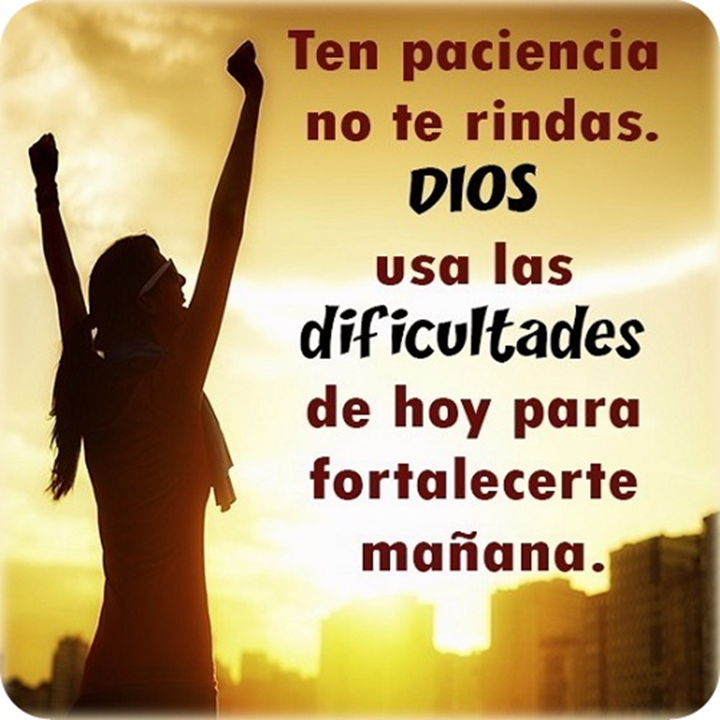

¡BUENA SUERTE!